Ацетилен
(Самостоятельное усвоение знаний, поиск ответов и решения)

Самостоятельная работа-основа развития творческой личности.

Цель урока:
Углубление понятий о кратных связях и свойствах непредельных углеводородов, о взаимном влиянии атомов в молекулах при излучении строения и свойств ацетилена.
2) вовлечь каждого ребёнка в активную познавательную деятельность
3) индивидуализация обучения каждые ребёнок работает в
а) в своём темпе
б) на своём уровне сложности
репродуктивный уровень «3» оценка
аналитический «4»
творческий «5»
4) Логичность и последовательность даёт возможность развивать мыслительную деятельность у всех учащихся
Оборудование:
На доске таблицы «три типа гибридизации атома углерода» детали для шаростержневых моделей молекул. На столе «прибор» для получения ацетилена
На доске запись темы
Ацетилен. Строение, свойства, получение и применение.
Девиз урока:
« Я хотел открыть вечные законы» Блез Паскаль…
Слова учителя:
И между прочим открыл, невзирая ни на что.
План урока:
1. Решение задачи
2. Самостоятельное изучение темы
а) демонстрация свойств
б) составление конспекта, изучение темы. Анализ схем и составление таблицы.

Модуль изучения темы Ацетилен
Страницы учебника | № учебного элемента | Учебный материал и указание заданий | Руководство к усвоению материала
1 | 2 | 3 | 4
 | УЭ О | Цели: Углубить формирование понятий о кратных связях и свойствах непредельных углеводородов, о взаимном влиянии атомов в молекулах при изучении строения и свойств ацетилена  2) Совершенствовать умение учащихся решать задачи, записывать уравнения химических реакций  Освоение данного модуля будет способствовать развитию логического и пространственного мышления, умению прогнозировать свойства веществ на основании их строения.
 | УЭ 1 | Используя алгоритм нахождения формул, решите одну из предложенных трёх задач и выведите формулу ацетилена.  1) W(C)=0,923  W(H)=0,77  C_{x}H_{y} -?  2 балла  2)W(C)=92,3%  g =1,16  н.у  3 балла  C_{x}H_{y} -?  3)Сгорело 2,6 г вещества, образовалось 8,8 г СО₂ и 1,8 г воды Д(Н₂)=13  Найти формулу. 4 балла  Составите структурную формулу данного углеводорода. Запишите в словарь определение ацетиленовых углеводородов.
Стр 67-68  Стр 82-83  Стр 99-100 | УЭ 2 | Применяя известные вам понятия структурная формула, электронное строение, sp,sp² и sp³ – гибридизация, сигма и П-связь и т.д  Изучите состав, строение, физические свойства ацетилена. Заполните таблицу:  Ответить на вопрос: В чем отличие от этилена?(линейное строение и ядра оттянуты) От чего зависят свойства вещества. | Постарайтесь заполнить таблицу сами, если возникнут трудности обратитесь к учебнику стр 99, учителю или сильному ученику.  3б  1б
  Углеводы | Стр-ная  ф. | связь | Длина связи | Вид гибрид | Форма молекулы
  Этан  Этилен  Ацетилен | 1б | 1б | 1б | 1б | 1б
Стр 35-41 | УЭ 3 | Цель: Изучить химическое строение гомологов, изомерию и номенклатуру ацетиленовых. Выполните задание по выбору.  1) Назовите вещества  CH₃  l l l  а)–СΞС–С–С= б) –СΞС–С–С–СΞ  l l l  CH₃ CH₃  Будут ли они изомерами?  2)Для вещества строения СН₃-С-=С-СН₃  напишите формулы двух гомологов и двух изомеров  3)Напишите формулы изомеров соответствующих составу С₅Н₈ и дайте им названия. | Прочитайте алгоритм на стр 100-101  Обратитесь к своему словарику  2б  3б  4б
Стр 102-106 | УЭ 4 | Цель: на основании строения ацетиленовых углеводородов (алкинов) выдвиньте предложения об их химических свойствах? Совершенствовать знания о свойствах непредельных соединений.  [Опыт по возможности]  Напишите уравнение реакций.  ( за все уравнения)  Для закрепления знаний о химических свойствах выполните упражнения:  1 ур-е CHΞC-CH₂-CH₃+HBr →  CH₃-CΞC-CH₃+HBr →  2 ур-е Назовите получаемые вещества  3 ур-е Запишите уравнения 2 стадии | проведите опыт получения ацетилена  10 баллов  правило Морковникова  2 балла  3 баллла  4 балла
101-102 | УЭ5  УЭ6 | Ваша цель Совершенствовать знание о химических свойствах ацетилена и его гомологов. Проделайте лабораторный опыт ( познакомьтесь) Характерные для него реакции. Зарисуйте прибор для эксперимента. Познакомьтесь с основными способами получения ацетилена. Запишите уравнения реакции (2б) лабораторного и промышленного способов получения ацетилена. Соберите прибор для получения ацетилена.  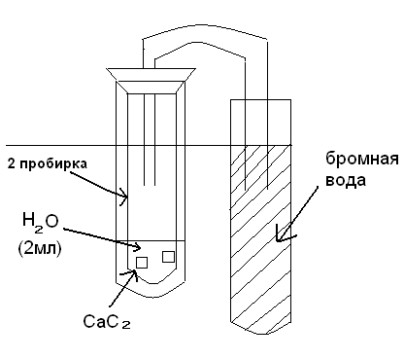При погружении нижней части пробирки – бурная реакция (стр 101) пропустите ацетилен через пробирки 1,2; после чего можно поджечь. Реакция прекращается, как только вынимаем пробирку из воды. | Обратитесь к рисунку или к учителю если, что непонятно.  Заполните реакции с Br₂ и к MnO₄ – качественные непредельные углеводороды.  Будьте внимательны смесь C₂H₂ с воздухом взрывоопасна.
Стр 106-107 | УЭ7 | Ваша цель: изучить области применения ацетилена. Используя схему на стр 107 ответьте на вопрос: на каких свойствах основано применение ацетилена
 | УЭ8 | Прочитайте цели изучения модуля « Ацетилен», перечисленные в УЭО и подведите итог вашей работы  «5» 47-38 Баллов  «4» -34 и выше  «3» 25-30 баллов  В соответствие с оценкой запишите Д/З  На 3 задании 1,2,3 стр 108  На 4 задании а) №4  в)  На 5 схема стр 108  Упр. 4 (б) и №7* (задача)
 |  | Входной контроль.  1. Изобразить структурные формулы для пропена, бутена-1, (2 балла) [3 метил-2 бутена, 4,4 диметил-1-пентена ( 3 балла) ]  2. Скакими из перечисленных веществ будет  реагировать этилен? к MnO₄, Br_{2,} H₂O, KCl, H_{2,} N₂, FeO, O₂, C₂H₅OH ( 5 баллов). Напишите уравнение реакций.  Итоговый контроль (по уровням)  2) Ответьте на вопрос  а) В чём сходство в свойствах ацетилена и этилена  б) В чём различие этана и ацетилена  в) Какие на это причины  3) Осуществите превращение  1 уровень: CH₄→C₂H₂→C₂H₃Cl  2 уровень: CaC₂→C₂H₂→C₂H₆→C₂H₅Cl  O  ⁄⁄  3 уровень С₂H₂→CH₃–C  ⁄ \ \  CO₂ H  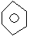  (4) Обратите внимание на  Свойства этилена какое  Значение он имеет.  Максимальный балл ( итоговый контроль)  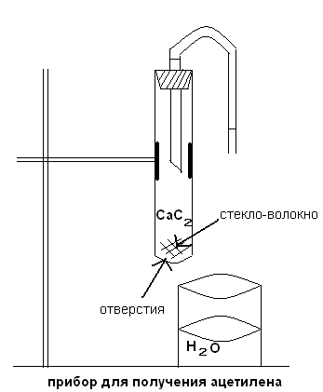  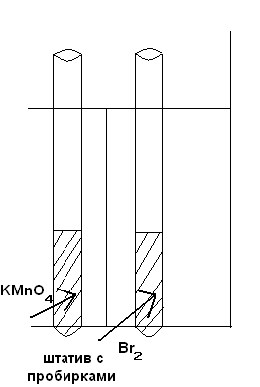 | 11 баллов (5)
  Составьте формулы изомеров для вещества
  1 уровень  HCΞC–CH– CH₃ l  CH₃  1б | 2 уровень  l l  H₃C–CΞC–C–C–CH₃ l l  CH₃CH₃  1б | 3 уровень  l  HCΞC–C–C–C–C Ξ l l  l CH₃  1б
  Предварительно их назвав

